Беседа с детьми «Как победить грипп»
Цель: формировать представления о вирусном заболевании (гриппе), его профилактике, о здоровом образе жизни, о пользе фруктов.
Материал и оборудование: Коробка, кукла Витаминоед , телефон, воздушные шары, тарелки с нарезанными дольками чеснока.
Ход занятия
Раздается стук в дверь. Воспитатель открывает дверь и находит за ней коробку.
Воспитатель: Интересно, что в этой коробке, откроем ее?
Дети: да
Витаминоед: (здесь и далее говорит другой воспитатель этой группы). Не надо, не открывайте коробку! В ней я, Витаминоед.
Воспитатель: Что ты там делаешь?
Витаминоед: Я шел к вам в гости, а по дороге узнал, что по поселку бродит грипп. Говорят, он очень опасен. Я его боюсь, поэтому и спрятался. Ребята, а вы знаете, что такое грипп, и что нужно делать, чтобы с ним не встретится?
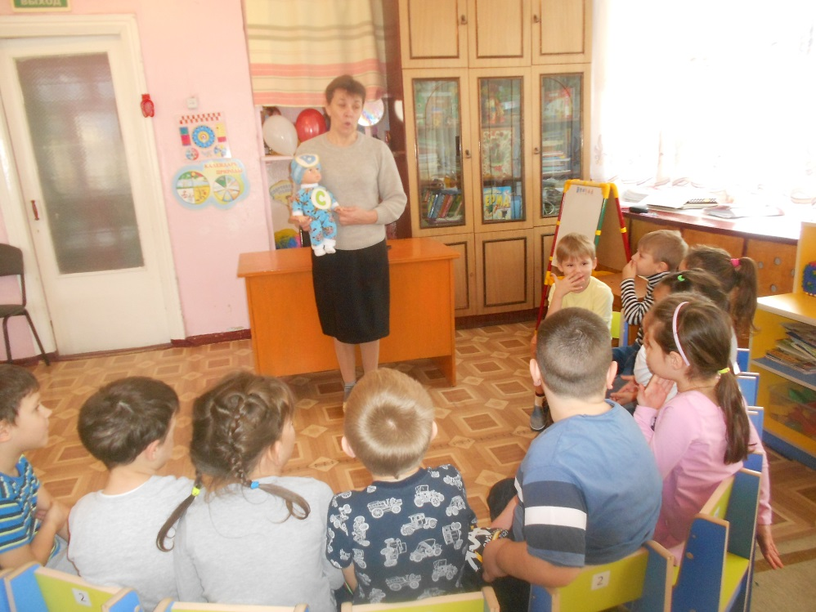
Воспитатель: В нашей группе некоторые дети встречаются с гриппом, расскажите Витанимоеду, что такой грипп.
Дети: Грипп-это болезнь. У меня был насморк, кашель, болело горло. Я не мог играть, и все время хотел спать.
Витаминоед: Откуда же взялся этот коварный злодей-грипп?
Воспитатель: Это опасное заболевания вызывают вирус. Они такие маленькие, что мы их не видим. Когда человек, заболевший гриппом, кашляет или чихает, из его рта вылетают маленькие капельки, в которых живут вирусы. Человек, на которого они попадут тоже может заболеть.
Витаминоед: Ура! Теперь я знаю, как победить грипп! Надо заставить всех больных не чихать и не кашлять!
Воспитатель: Это вряд ли возможно. Есть более простой способ не заразить окружающих. Дети, что надо делать при кашле или чихании?
Дети: Закрыть нос и рот носовым платком.
Витанимоед: Что делать, если вирусы гриппа все таки до меня доберутся?
Воспитатель: Посмотрите, у меня в руках воздушные шары. Представьте, что это вирусы гриппа. Они исчезнут, если вы скажете как должны лечиться люди, заболевшие гриппом.
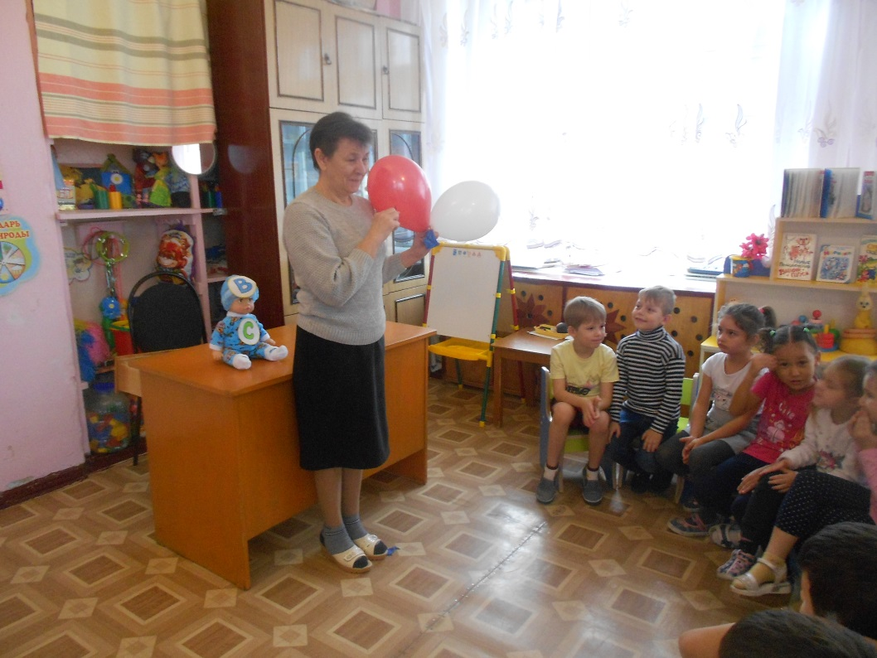
Дети высказывают предположения.
Витаминоед: А что надо делать, чтобы вообще не заболеть гриппом?
Воспитатель: Давайте пригласим врача. Пусть он расскажет нам об этом. (Берет телефон и набирает номер). Здравствуйте! Это поликлиника? Мы бы хотели пригласить в детский сад врача, чтобы он рассказал о том, что надо делать, чтобы не заболеть гриппом. Хорошо. Спасибо. До свидания.
Раздается стук в дверь и в групповую комнату входит врач (Взрослый, в марлевой повязке на лице)
Врач: Здравствуйте, дети! Чем это пахнет у вас в групповой комнате?
Дети: Чесноком. Его разрезанные дольки лежат в тарелках.
Врач: Для чего вы расставили тарелки с чесноком здесь, и в раздевалке?
Дети: В чесноке есть вещества, которые убивают микробов.
Врач: Хорошо, что вы об этом помните! Хочу задать вам еще несколько вопросов. Как вы думаете, зачем мне на лице марлевая повязка?
Дети: Она защищает вас от микробов и вирусов.
Врач: Делаете ли вы зарядку?
Дети: Да
Врач: А занимаетесь ли физкультурой?
Дети: Да
Врач: Часто ли вы гуляете?
Дети: Да
Врач: делают ли вам прививки?
Дети: Да
Врач: Вы хотели узнать, как защититься от гриппа? Мне кажется, вы и без моих советов делает все для того, чтобы не болеть. Хотя… Есть еще одно средство, которое помогает организму человека справиться с вирусами гриппа. Оно не продается в аптеке, а растет в наших садах и южных краях. Догадались? Это фрукты, богатые витамином С. Я уверена, что это вкусное и полезное лекарство поможет вам не заболеть гриппом. Однако мне пора уходить. До свидания, будьте здоровы! (Уходит.)
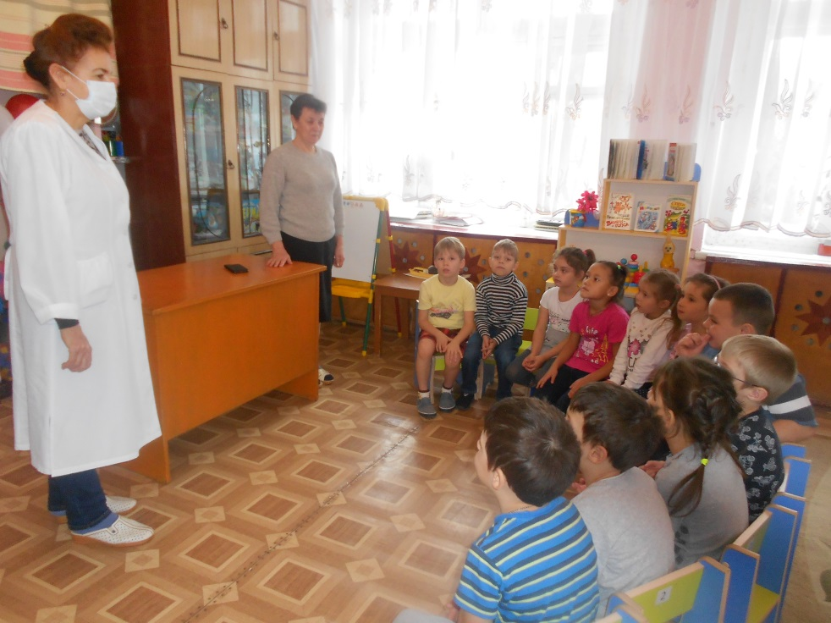
Воспитатель: Дети, давайте прислушаемся ко всем советам доктора, будем продолжать много гулять, заниматься спортом, а самое главное есть много овощей и фруктов.

